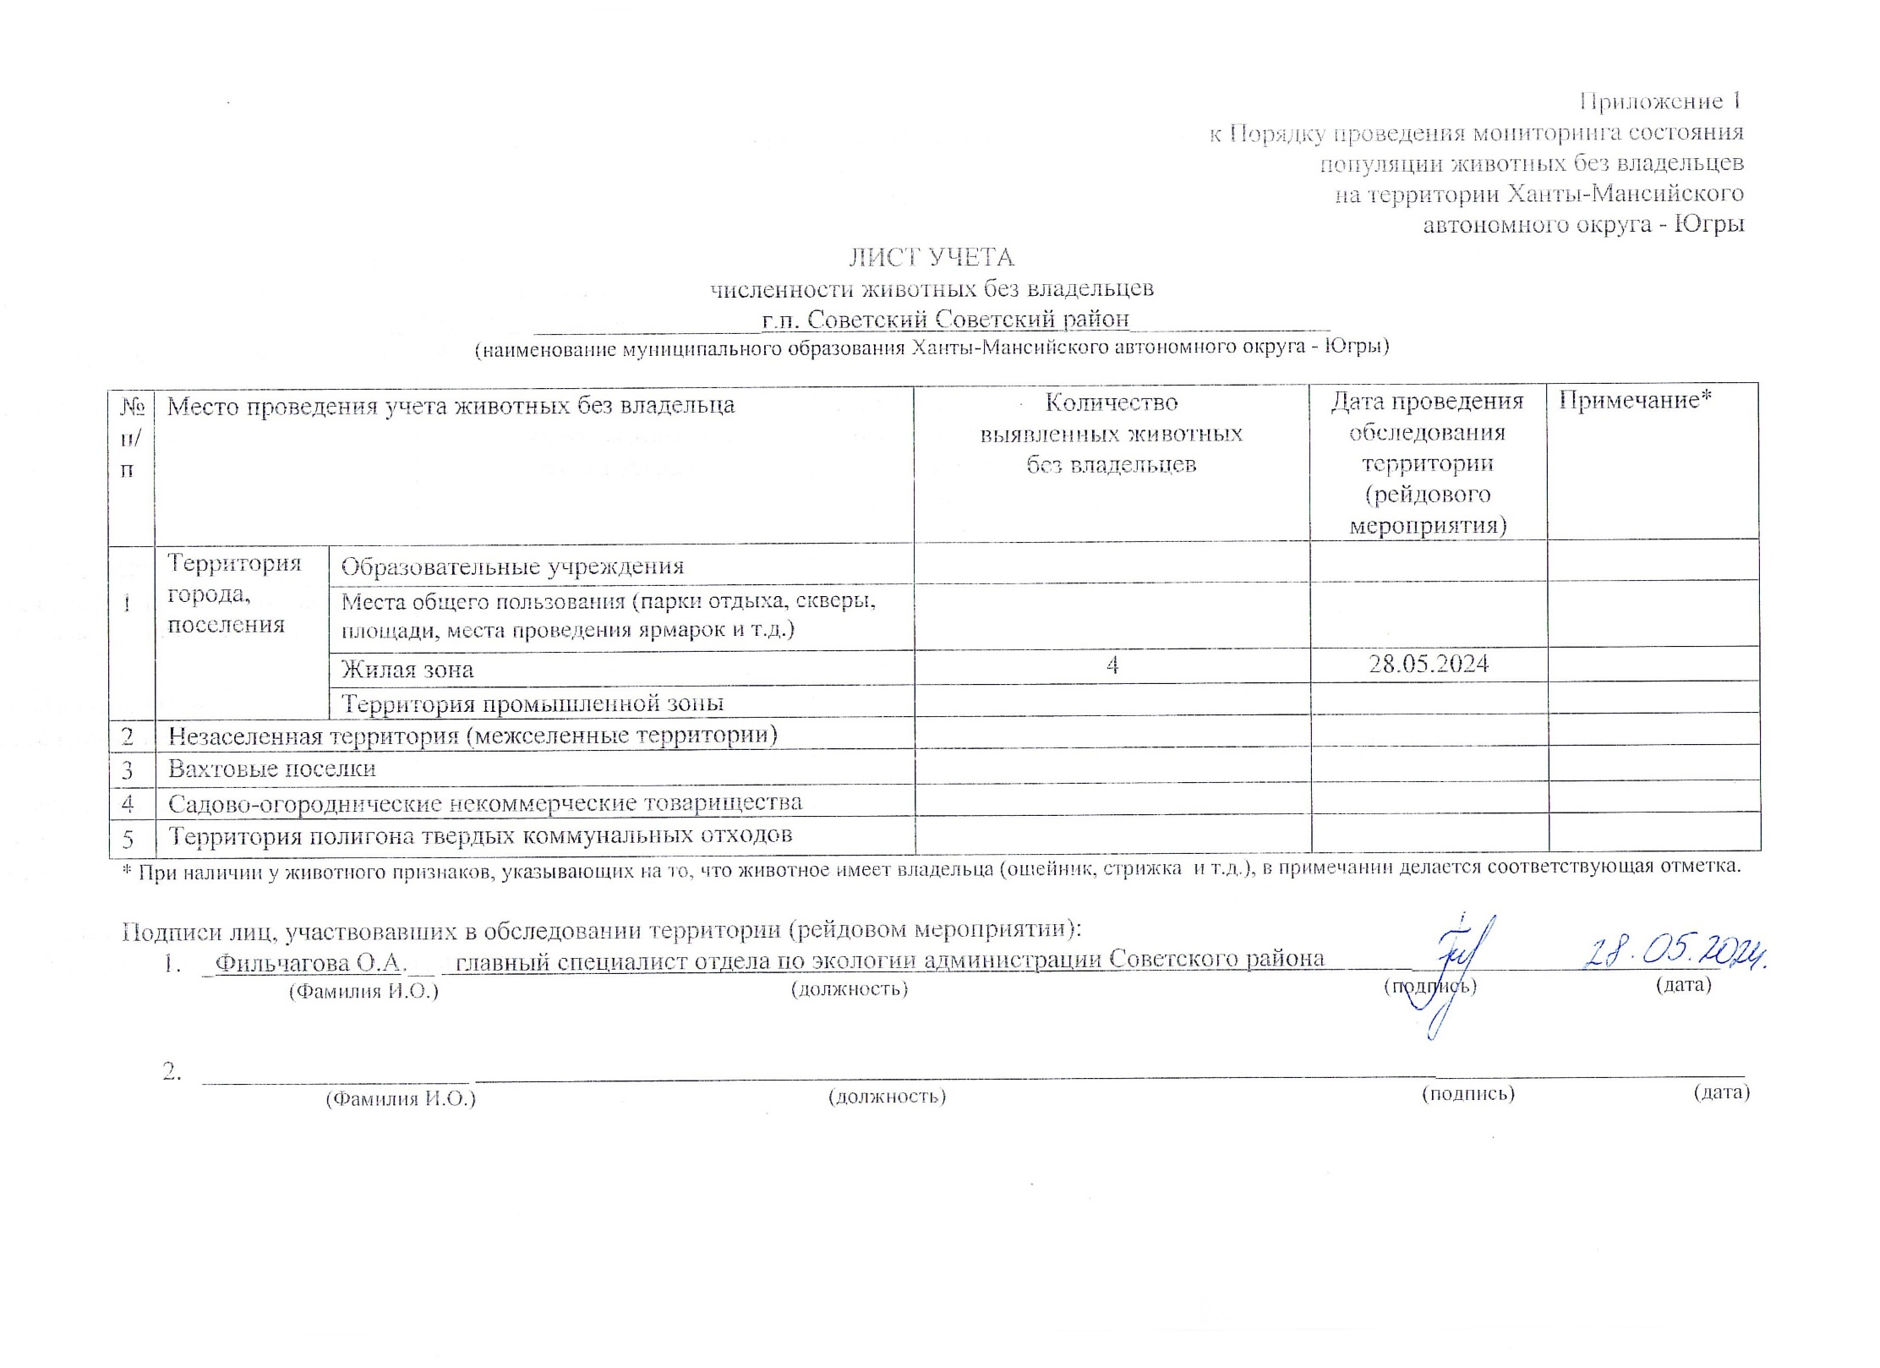Фотоматериал

|  |  |
| --- | --- |
| C:\Users\filchagovaoa\Desktop\Собаки 28 мая\IMG_3519.jpg | C:\Users\filchagovaoa\Desktop\Собаки 28 мая\IMG_3531.jpg |
| г.п. Советский на пересечении улиц Лесная-Советская | г.п. Советский ул. Юности, д. 4 |